字符显示实验

1 实验简介
在上一个实验中讲解了 VGA 显示原理和显示方式，本实验介绍如何使用 FPGA 实现字符显示，
通过这个实验更加深入的了解 VGA 的显示方式。

2 实验原理
实验通过字符转换工具将字符转换为 8 进制 mif 文件存放到单端口的 ROM IP 核中，再从
ROM 中把转换后的数据读取出来显示到 VGA 上。

3 程序设计
针对 VGA 的时序，行同步和场同步各使用一个计数器，行同步计数器用于产生行同步，行有
效像素，场同步计数器用于产生场同步，场有效像素。

在“timing_gen_xy”模块是根据 VGA 时序标准定义了“x_cnt”和“y_cnt”两个计数器并由
这两个计数器产生了 VGA 显示的“x”坐标和“y”坐标。程序中用“vs_edge”和“de_falling”分
别表示场同步开始信号和数据有效结束信号。其原理如下图所示：

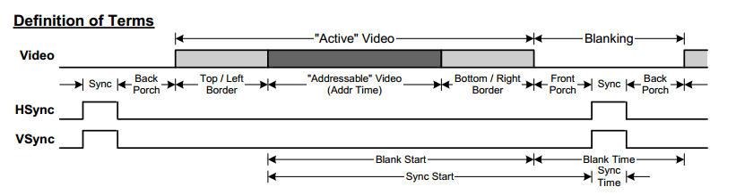

信号名称 | 方向 | 说明
rst_n | in | 异步复位输入,低复位
clk | in | 外部时钟输入
i_hs | in | 行同步信号
FPGA 版权所有 1 / 8

i_vs | in | 场同步信号
i_de | in | 数据有效信号
i_data | in | color_bar 数据
o_hs | out | 输出行同步信号
o_vs | out | 输出场同步信号
o_de | out | 输出数据有效信号
o_data | out | 输出数据
x | out | 生成 X 坐标
y | out | 生成 Y 坐标
timing_gen_xy 模块端口

“osd_display”模块是用来读取存储在 Rom ip 核里转换后的字符信息，并在指定区域显示。 首先需要生成能够被 FPGA 识别的 mif 文件。

- 在软件工具及驱动文件夹下找到“FPGA 字模提取”工具。
- 双击.exe 文件打开工具

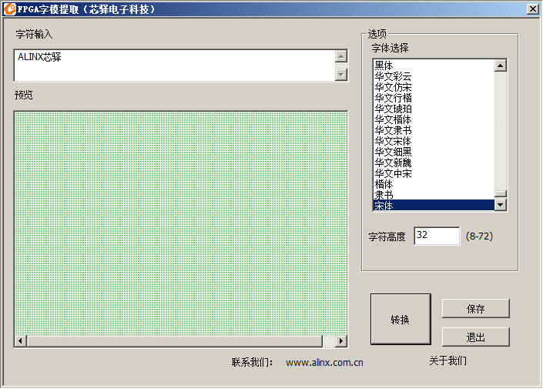

- 在提取工具的“字符输入”框中输入需要显示的字符，字体和字符高度可以自定义选择。
设置完成后点击“转换”按钮，在界面左下角可以看到转换后的字符点阵大小，点阵的 宽和高在程序中是需要用到的
2 / 8

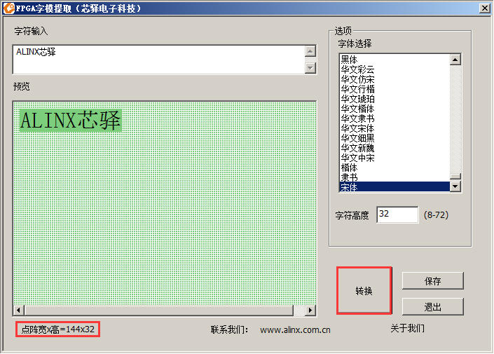

- 点击“保存”按钮，将文件保存到本例程源文件目录下，需要注意的是在保存类型下应 该选择 Altera（*.mif）,点击“保存”按钮。

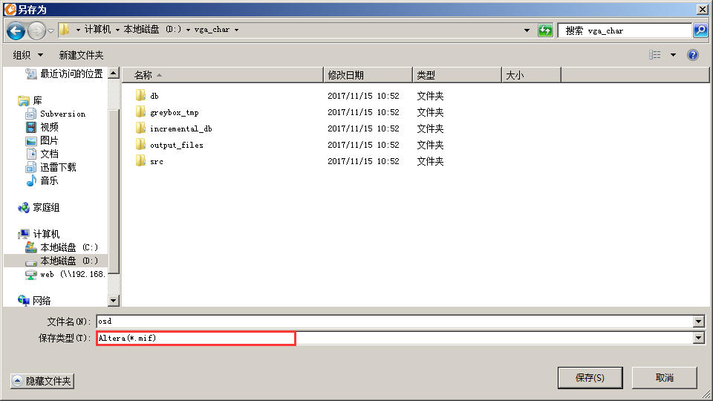

- 回到字符提取工具界面出现如下对话框表示保存完成，点击确定，退出即可

3 / 8

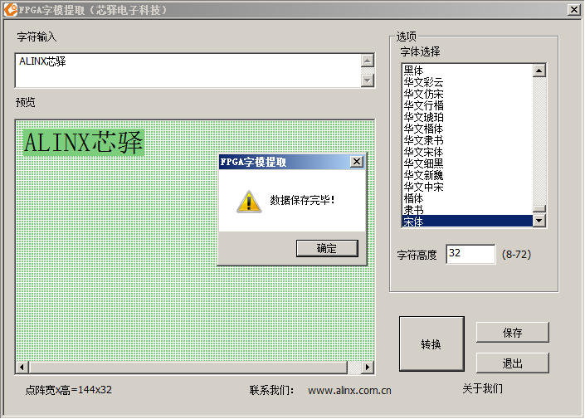

回到“osd_display”模块程序中，根据字符点阵的宽和高设定了字符的显示大小，可以通过
“timing_gen_xy”模块生成的 X 坐标和 Y 坐标将字符显示在显示屏的任意位置：

always@(posedge pclk) begin

if(pos_y >= 12'd9 && pos_y <= 12'd9 + OSD_HEGIHT - 12'd1 && pos_x >= 12'd9 && pos_x <= 12'd9 +
OSD_WIDTH - 12'd1)

region_active <= 1'b1;
else

region_active <= 1'b0;

end

另外，在前面已经介绍将字符转换后是成点阵的方式存储到 Rom IP 核里，找到生成的 mif 文 件打开后可以看到如下：

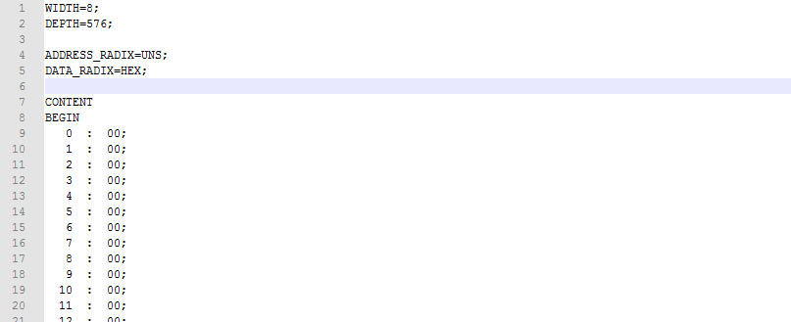

4 / 8

转换后的字符已经成了 8bit 的数值文件，所以在从 Rom IP 核中读取 mif 文件时设置如下：

always@(posedge pclk) begin

if(region_active_d0 == 1'b1)
if(q[osd_x[2:0]] == 1'b1)
v_data <= 24'hff0000;

else
else

v_data <= pos_data;

v_data <= pos_data;

end

调用单端口 Rom IP 核的过程和调用其他 IP 核一样，打开“IP Catalog”找到单端口 ROM:

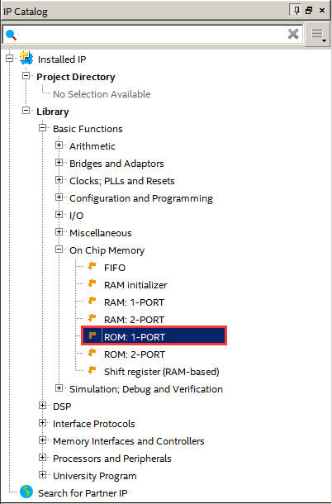

双击进入设置界面，page1 设置如下：

5 / 8

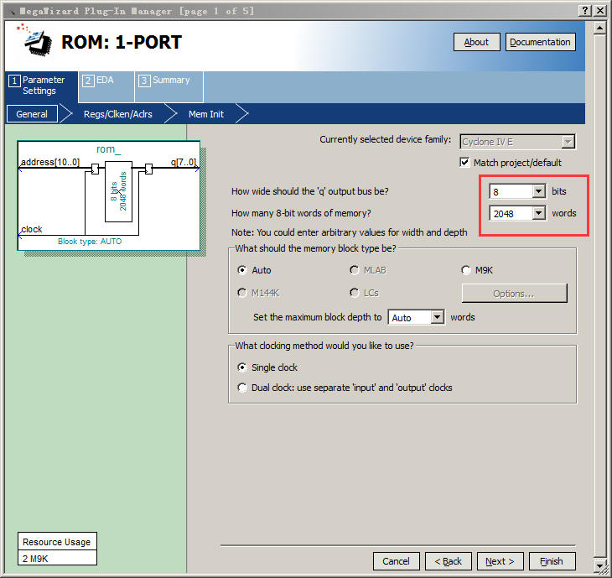

点击“Next”page2 保持默认设置如下：

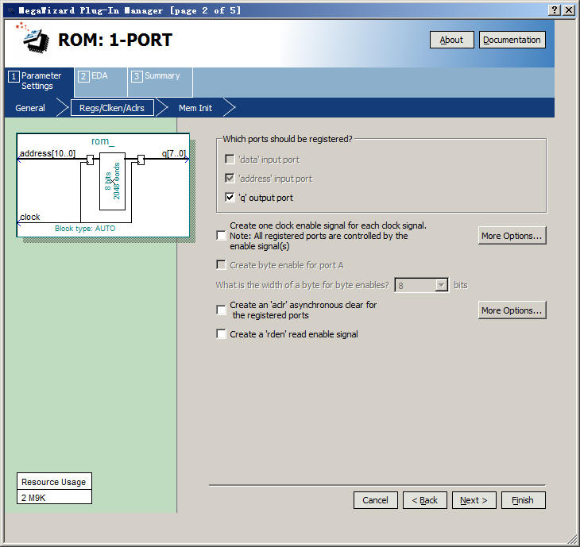

page3 中需要添加生成的 mif 文件，点击“Browse”按钮：

6 / 8

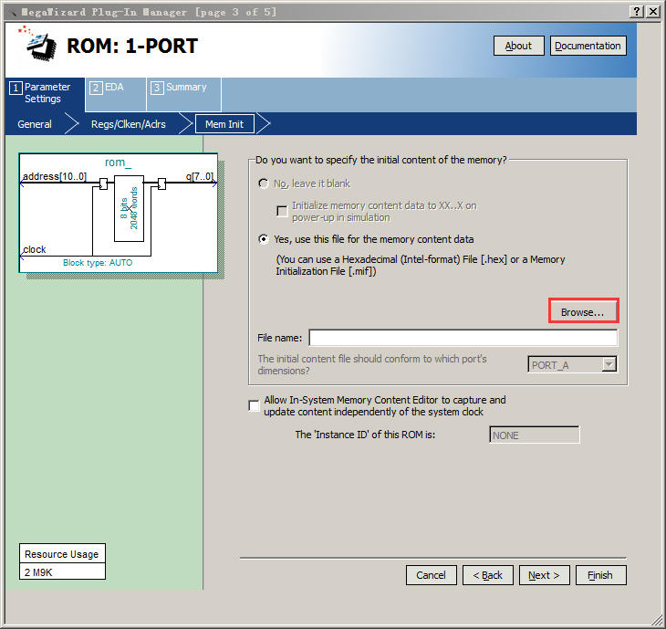

找到工程目录下的保存的字符转换后的“.mif”文件（注意文件类型），选中后点击
“Open”即可

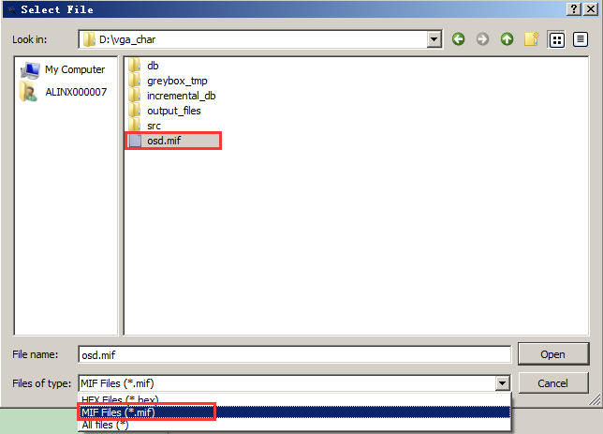

回到 Rom IP 核设置界面，page4~page5 界面保持默认设置，点击 Finish 完成设置。Rom IP 核在“osd_display”模块中例化如下：

7 / 8

osd_rom osd_rom_m0

(
.address(osd_ram_addr[15:3]),
.clock(pclk),
.q(q)

);

信号名称 | 方向 | 说明
rst_n | in | 异步复位输入,低复位
pclk | in | 外部时钟输入
i_hs | in | 行同步信号
i_vs | in | 场同步信号
i_de | in | 数据有效信号
i_data | in | color_bar 数据
o_hs | out | 输出行同步信号
o_vs | out | 输出场同步信号
o_de | out | 输出数据有效信号
o_data | out | 输出数据
osd_display 模块端口

程序中预设了几种分辨率的时序参数，包括 2 款 LCD 液晶屏的，为后续的 LCD 验证试验做准
备。

4 试验现象
连接好开发板和显示器，需要注意，开发板的各个连接器丌要带电热插拔，下载好试验程序，
可以看到显示器显示以彩条为背景的字符。开发板做为 VGA 输出设备，只能通过 VGA 显示设备
来显示，丌要试图通过笔记本电脑的 VGA 接口来显示，因为笔记本也是输出设备。

8 / 8

